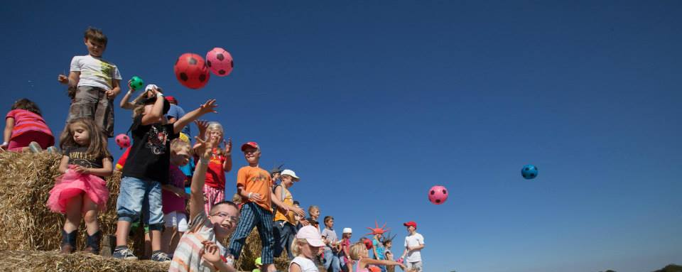
REŠPEKTOVAŤ
A BYŤ REŠPEKTOVANÝ
(1. časť)

Kurz o komunikácii a postupoch, ktoré vymedzujú hranice, podporujú zodpovednosť a sebaúctu a budujú dobré vzťahy.

Lektori: Mgr. Katarína Martišová
Mgr. Marianna Rajecová

1. seminár: 1.12.2018, 9.00 -16.30

EMÓCIE
Ciele výchovy, každodenná komunikácia a potreby detí. Socializácia a sebaúcta. Stanovovanie hraníc správania sa a vývinové úlohy detí. Poznatky o fungovaní mozgu - jeden z argumentov pre rešpektujúci prístup. Základné fakty o emóciách. Súvislosť medzi emóciami a ľudskými potrebami. Zvládanie vlastných emócií - impulzívny a vedomý spôsob. JA-správa a TY-správa. Ako učiť deti hovoriť o tom, čo prežívajú a čo potrebujú. Emočná inteligencia.

2. seminár: 2.12.2018, 9:00- 16.30
KOMUNIKAČné zruĆNOSTI
Rôzne spôsoby, ako reagujeme na emócie u druhých. Formy empatickej reakcie. Rešpektujúci vs. mocenský model vzťahov vo výchove a vzdelávaní detí aj medzi dospelými. Poslušnosť a jej riziká vs. zodpovednosť. Obsah a forma vyjadrovania požiadaviek. Komunikačné zručnosti - opisný vs. hodnotiaci jazyk, informácie, výber, otvorené otázky, jedno slovo. Zásady rešpektujúcej komunikácie.

ÚČASTNÍCKY POPLATOK : 65,- €
PRIHLÁŠKY: mailom na skola@felixlm.sk alebo 0907216389/0911803339 do 30. 10. 2018
MIESTO KONANIA: Penzión Dragons ´s Lair, Demänovská dolina č. 18 ( možnosť ubytovania )

